Кто одежду шьёт отлично
Для подростков и детей?
И, вообще для всех людей?
Кто красиво строчкой снизу
Ровно подошьёт края?
Как зовут её? …
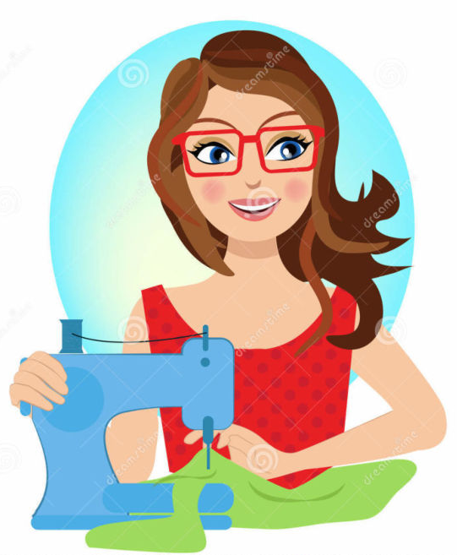
Швея — специалист, в обязанности которого входит создание разного рода швейных изделий (одежда, обувь, изделия из кожи, чехлы, головные уборы и другие аксессуары) с использование специализированного оборудования.
Чтобы стать профессиональной швеей, необходимо быть аккуратной, усидчивой, ловкой, терпеливой, уравновешенной, эмоционально устойчивой и не бояться монотонной и однообразной работы. Специалист должен иметь отличный глазомер, прекрасную координацию рук и хорошее зрение.
Для того, чтобы изделие пришлось клиенту по душе, швее следует иметь художественный вкус, богатое воображение и коммуникативные навыки.
Швеи работают на швейных предприятиях, в салонах, ателье, частных фирмах. Чтобы получать неплохую зарплату, специалистам в этой области необходимо повышать свою квалификацию и разряд. Заниматься пошивом одежды можно и на дому, принимая клиентов с индивидуальными заказами. Возможно также создать собственное дело. Такое малое швейное предприятие при правильной организации может приносить хороший доход.

